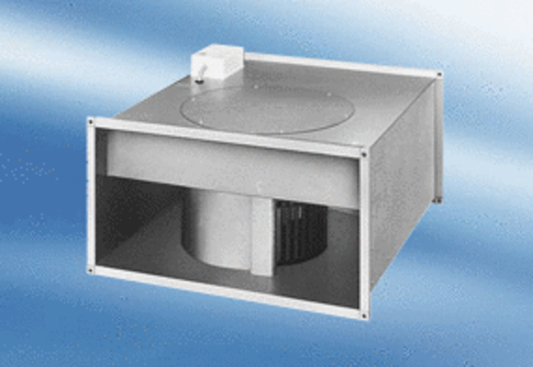Kanalni ventilator DPK 28/4 AJedinica za pakiranje: 1 komAsortiman:
Broj artikla: 0086.0635Proizvođač: MAICO

